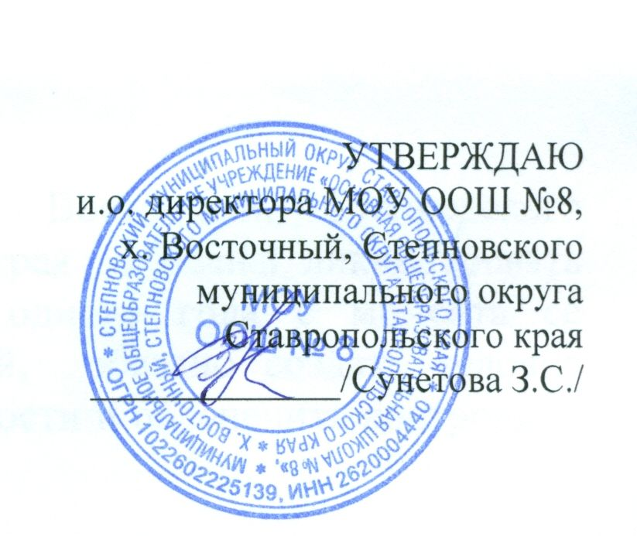

Положение проведения процедуры аттестации педагогических работников на соответствие занимаемой должности МОУ ООШ № 8, х. Восточный, Степновского муниципального округа Ставропольского края

1. Общие положения
1.1. Настоящее положение о порядке проведения аттестации педагогических
работников разработано в соответствии с «Порядком проведения аттестации педагогических работников организаций, осуществляющих образовательную деятельность», утвержденным приказом Минобрнауки Российской Федерации № 276 от 07 апреля 2014 года, со статьей 49 Федерального закона от 29 декабря 2012 г. № 273-ФЗ «Об образовании в Российской Федерации».

1.2. Настоящее Положение определяет порядок проведения аттестации
педагогических работников, правила, основные задачи и принципы проведения аттестации педагогических работников муниципального образовательного учреждения «Основная общеобразовательная школа №8», х. Восточный (далее МОУ ООШ№8, х. Восточный).

1.3. Настоящее Положение применяется к педагогическим работникам МОУ ООШ№8, х. Восточный.

1.4. Аттестация педагогических работников проводится в целях:
- подтверждения соответствия педагогических работников занимаемыми
ими должностям на основе оценки их профессиональной деятельности и по желанию педагогических работников
- установления квалификационной категории.

2. Основные задачи и принципы аттестации педагогических работников

2.1. Основными задачами проведения аттестации являются:
- стимулирование целенаправленного, непрерывного повышения уровня
квалификации педагогических работников, их методологической культуры,
профессионального и личностного роста;
- определение необходимости повышения квалификации педагогических
работников;
- повышение эффективности и качества педагогической деятельности;
- выявление перспектив использования потенциальных возможностей
педагогических работников;
- учет требований федерального государственного образовательного
стандарта к кадровым условиям реализации основных образовательных программ начального и основного общего образования МОУ ООШ№8, х. Восточный при формировании кадрового состава МОУ ООШ№8, х. Восточный;
- обеспечение дифференциации размеров оплаты труда педагогических
работников, с учетом установленной квалификационной категории.

2.2. Основными принципами проведения аттестации являются коллегиальность, гласность, открытость, обеспечивающие объективное отношение к педагогическим работникам, недопустимость дискриминации при проведении аттестации.

3. Аттестация педагогических работников в целях подтверждения
соответствия занимаемой должности
3.1. Аттестация педагогических работников в целях подтверждения
соответствия педагогических работников занимаемым ими должностям
проводится один раз в пять лет на основе оценки их профессиональной деятельности аттестационной комиссией МОУ ООШ№8, х. Восточный.

3.2. Аттестационная комиссия МОУ ООШ№8, х. Восточный создается приказом директора в составе председателя комиссии, заместителя председателя, секретаря и 2 членов комиссии.

3.3. В состав аттестационной комиссии МОУ ООШ№8, х. Восточный входит заместитель директора по УВР, педагогические работники, имеющие
квалификационную категорию. В обязательном порядке в аттестационную комиссию включается председатель выборного органа соответствующей первичной профсоюзной организации.

3.4. Директор МОУ ООШ№8, х. Восточный ежегодно до 30 июня составляет график прохождения аттестации педагогов на подтверждение соответствия занимаемой должности на учебный год, который утверждается приказом МОУ ООШ№8, х. Восточный.

3.5. Для проведения аттестации на каждого педагогического работника
работодатель вносит в аттестационную комиссию организации представление.
В представлении содержатся следующие сведения о педагогическом
работнике:
а) фамилия, имя, отчество (при наличии);
б) наименование должности на дату проведения аттестации;
в) дата заключения по этой должности трудового договора;
г) уровень образования и (или) квалификации по специальности или
направлению подготовки;
д) информация о получении дополнительного профессионального образования
по профилю педагогической деятельности;
е) результаты предыдущих аттестаций (в случае их проведения);
ж) мотивированная всесторонняя и объективная оценка профессиональных,
деловых качеств, результатов профессиональной деятельности педагогического работника по выполнению трудовых обязанностей, возложенных на него трудовым договором.

3.6. Работодатель знакомит педагогического работника с представлением под
роспись не позднее, чем за 30 календарных дней до дня проведения аттестации.
После ознакомления с представлением педагогический работник по желанию
может представить в аттестационную комиссию МОУ ООШ№8, х. Восточный дополнительные сведения, характеризующие его профессиональную деятельность за период с даты предыдущей аттестации (при первичной аттестации - с даты поступления на работу).
При отказе педагогического работника от ознакомления с представлением
составляется акт, который подписывается работодателем и лицами (не менее
двух человек), в присутствии которых составлен акт.

3.7. Аттестация проводится на заседании аттестационной комиссии МОУ ООШ№8, х. Восточный.
с участием педагогического работника.
3.8. Заседание аттестационной комиссии МОУ ООШ№8, х. Восточный считается правомочным, если на нем присутствуют не менее двух третей от общего числа членов аттестационной комиссии МОУ ООШ№8, х. Восточный.

3.9. В случае отсутствия педагогического работника в день проведения аттестации на заседании аттестационной комиссии МОУ ООШ№8, х. Восточный по уважительным причинам его аттестация переносится на другую дату и в график аттестации вносятся соответствующие изменения, о чем работодатель знакомит работника под роспись не менее чем за 30 календарных дней до новой даты проведения его аттестации. При неявке педагогического работника на заседание аттестационной комиссии организации без уважительной причины аттестационная комиссия организации проводит аттестацию в его отсутствие.

3.10. Аттестационная комиссия организации рассматривает представление,
дополнительные сведения, представленные самим педагогическим работником, характеризующие его профессиональную деятельность (в случае их представления).

3.11. При прохождении аттестации педагогический работник, являющийся
членом аттестационной комиссии МОУ ООШ№8, х. Восточный не участвует в голосовании по своей кандидатуре.

3.12. В случаях, когда не менее половины членов аттестационной комиссии
МОУ ООШ№8, х. Восточный присутствующих на заседании, проголосовали за решение о соответствии работника занимаемой должности, педагогический работник признается соответствующим занимаемой должности.

3.13. Результаты аттестации педагогического работника, непосредственно
присутствующего на заседании аттестационной комиссии МОУ ООШ№8,
х. Восточный сообщаются ему после проведения итогов голосования.

3.14. Результаты аттестации педагогических работников заносятся в протокол,
подписываемый председателем, заместителем председателя, секретарем и членами аттестационной комиссии, присутствовавшими на заседании, который хранится с представлениями, дополнительными сведениями, представленными самим педагогическим работником, характеризующими его профессиональную деятельность (в случае их наличия), у заведующего.

3.15. На педагогического работника, прошедшего аттестацию, не позднее двух
рабочих дней со дня ее проведения секретарем аттестационной комиссии
организации составляется выписка из протокола, содержащая сведения о фамилии, имени, отчестве (при наличии) аттестуемого, наименовании его должности, дате заседания аттестационной комиссии, результатах голосования, о принятом решении аттестационной комиссией. Директор МОУ ООШ№8, х. Восточный знакомит педагогического работника с выпиской из протокола под роспись в течение трех рабочих дней после ее составления. Выписка из протокола хранится в личном деле педагогического работника. В соответствии с протоколом аттестационной комиссии директор МОУ ООШ№8, х. Восточный издает распорядительный акт о соответствии/несоответствии работника занимаемой должности.

3.16. Аттестацию в целях подтверждения соответствия занимаемой должности
не проходят следующие педагогические работники:
а) педагогические работники, имеющие квалификационные категории;
б) педагогические работники, проработавшие в занимаемой должности менее
двух лет в организации, в которой проводится аттестация;
в) беременные женщины;
г) женщины, находящиеся в отпуске по беременности и родам;
д) лица, находящиеся в отпуске по уходу за ребенком до достижения им
возраста трех лет;
е) работники, отсутствовавшие на рабочем месте, в связи с заболеванием, более четырех месяцев подряд.

Аттестация педагогических работников, предусмотренных подпунктом «г» и «д» настоящего пункта, возможна не ранее, чем через два года после их выхода изуказанных отпусков.
Аттестация педагогических работников, предусмотренных подпунктом «е» настоящего пункта, возможна не ранее, чем через годпосле их выхода на работу.

4. Права и ответственность
4.1. Комиссия по аттестации педагогических кадров имеет право определять формы и процедуры аттестации.

Комиссия по аттестации педагогических кадров несет ответственность:
- за объективную и достоверную оценку результатов деятельности;
- за правильное и своевременное заполнение документов.

4.2. Члены аттестационной комиссии несут ответственность за:
- принятие обоснованного решения по результатам аттестации;
- тщательное изучение и анализ всех представленных материалов для
проведения аттестации;
- строгое соответствие порядку проведения аттестации;
- строгое соблюдение конфиденциальности полученной информации.

4.3. Аттестуемый педагог имеет право:
- избирать конкретные формы и процедуры аттестации из числа
вариативных форм и процедур;
- представить в аттестационную комиссию любые документально -
зафиксированные результаты, подтверждающие его личную компетентность
и эффективность его труда;
- представить заявление с соответствующим обоснованием о своем
несогласии с представлением;
- лично присутствовать на заседании аттестационной комиссии при принятиирешения;
- обжаловать результаты аттестации в соответствии с
законодательством Российской Федерации;
4.4. Аттестуемый педагог несет ответственность заподачу соответствующих сведений о своей деятельности.

5. Взаимоотношения и связи по должности
Члены комиссии по аттестации педагогических кадров:
- работают в режиме, утвержденном директором МОУ ООШ№8, х. Восточный;
- самостоятельно планируют свою работу на год. План утверждается
директором;
- получают от председателя комиссии информацию нормативно -
правового и организационного характера, знакомятся под расписку с
соответствующими документами;
- систематически обмениваются информацией по вопросам,
входящим в их компетенциюдруг с другом и педагогическим коллективом;
- по завершениюкалендарного года председатель комиссии на
педагогическом совете представляет информацию о проведении
аттестации педагогических работников.
Директор за месяц уведомляет сотрудника, не подавшего
заявление на аттестацию первую или высшую категорию, об окончании срока действия.
6. Делопроизводство
6.1. К документации по проведению аттестации на подтверждение соответствия занимаемой должности относятся:
- приказ МОУ ООШ№8, х. Восточный об утверждении график проведения аттестации на учебный год;
- приказ об утверждении состава аттестационной комиссии;
- уведомления с подписью педагога, подлежащего аттестации на
подтверждение соответствия занимаемой должности;
- представление директора на педагога, подлежащего аттестации на
подтверждение соответствия занимаемой должности;
- протоколы заседаний аттестационной комиссии;
- приказы по результатам аттестации;
- выписки их протоколов, содержащих сведения о фамилии, имени,
отчестве (при наличии) аттестуемого, наименование его должности, дате заседания аттестационной комиссией МОУ ООШ№8, х. Восточный результатах голосования, о принятом аттестационной комиссией решения.

6.2. Протоколы заседаний аттестационной комиссии МОУ ООШ№8, х. Восточный ведутся в печатном виде, где фиксируются:
- дата проведения;
- состав аттестационной комиссии;
- фамилия, имя, отчество (при наличии) аттестуемого;
- должность аттестуемого;
- повестка заседания;
- результаты голосования;
- решение.
6.3. Протоколы заседаний аттестационной комиссии хранятся в МОУ ООШ№8, х. Восточный - 5 лет.

